Nouvel accès expérimental à la fission nucléaire
au moyen des faisceaux relativistes
-
résultats et perspectives

Karl-Heinz Schmidt, GSI Darmstadt

Information expérimentale générale précédente
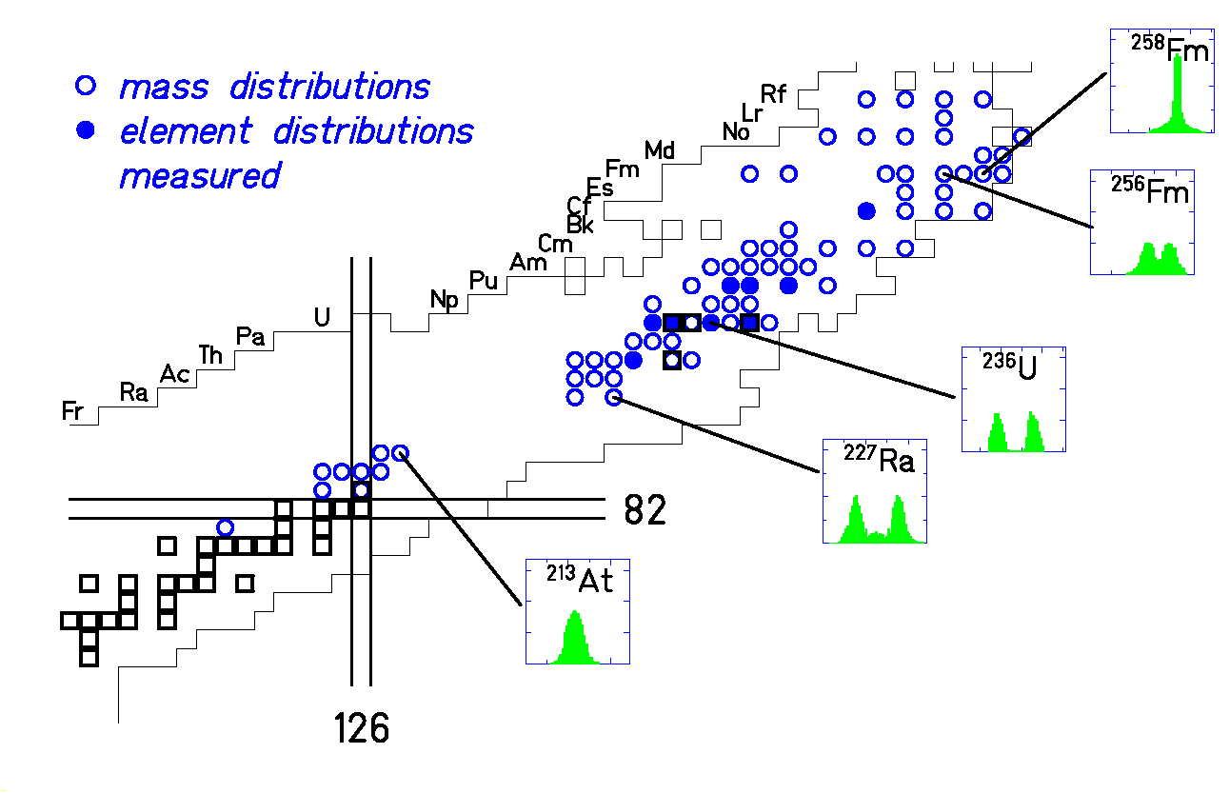
« Fission channels »
- variation en fonction de E*
- variation en fonction de A et Z
du système fissionnant

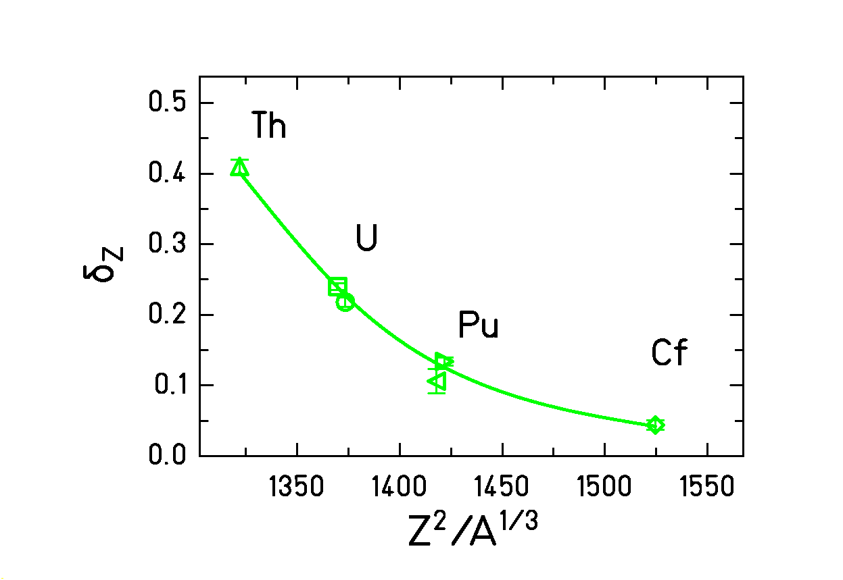
Effet pair - impair des rendements en Z
- variation en fonction de E*
- variation en fonction de Z²/A^{1/3}

Rendement de neutrons,
Énergie cinétique,
…

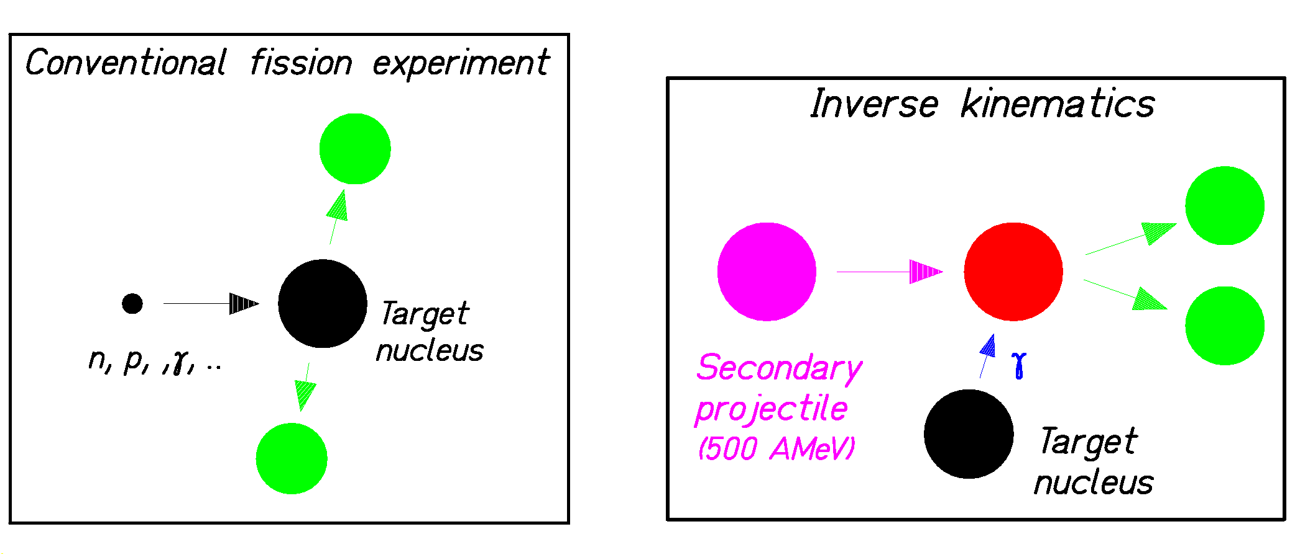

Fission de la cible Fission du projectile
1. Meilleurs moyens de détection par la
haute vitesse des produits !
2. Noyaux à courte période accessibles !

Progrès expérimental
(résumé des méthodes différentes)
Moyens de détection des fragments

- découverte de la fission (1939) ► identification chimique en Z
- énergie cinétique des fragments ► chambre à ionisation
- rendements cumulatifs (après désintégration ß) ► spectroscopie gamma
- ≈ A₁ et A₂ ► double E, double ToF
- éléments Z ► rayons X
- A et Z des fragments légers ► Spectrographe (Lohengrin) + perte d’énergie
(limité aux cibles à longue période et neutrons thermiques)
- A et Z ► identification en vol en cinématique inverse
- Z₁ et Z₂ ► identification en vol en cinématique inverse
- A et Z ► masse à haute résolution (trappes), normalisation ?

Choix de systèmes fissionnants

- noyaux primordiaux (²³⁸U, ²³⁵U, ²³²Th) ► cible
- réacteurs de fission (capture de neutrons - ß) ► cible (nuclides de longue période)
- explosions nucléaires (capture de neutrons – ß) ► cible
(nuclides de longue période)
- produits de réactions directes ► cibles (nuclides de longue période)
- fragmentation du projectile (A < 238) ► faisceau (période > 100 ns)

Moyen de déclenchement :

- neutrons (thermiques, « rapides », mono énergétiques)
- électrons
- photons (bremsstrahlung, mono énergétiques)
- protons et d’autres particules chargées (fusion, réactions directes)
- fission spontanée
- interaction électromagnétique et nucléaire en cinématique inverse
  - cible nucléaire (GSI) -> distribution en E* (≈ RGD en e.m. et E* ↑ en nucl.)
  - collider électrons – ions (FAIR) -> E* définie

Les installations du GSI utilisées actuellement
pour étudier la fission
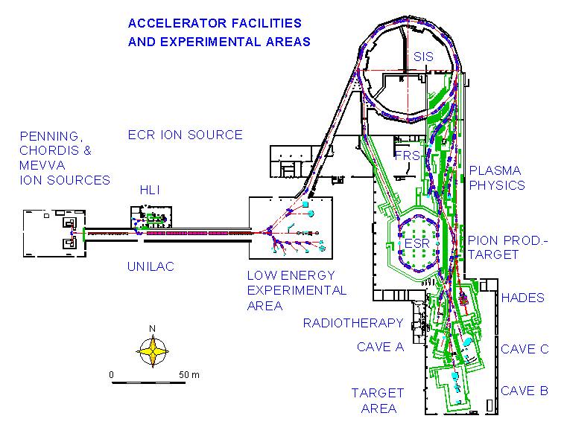
Le séparateur de fragments comme spectromètre magnétique

²³⁸U (1A GeV) + ¹H
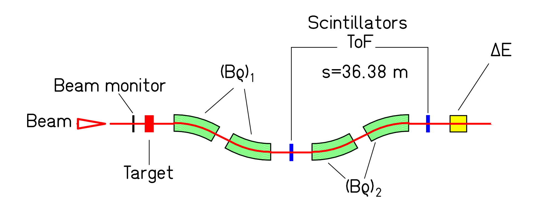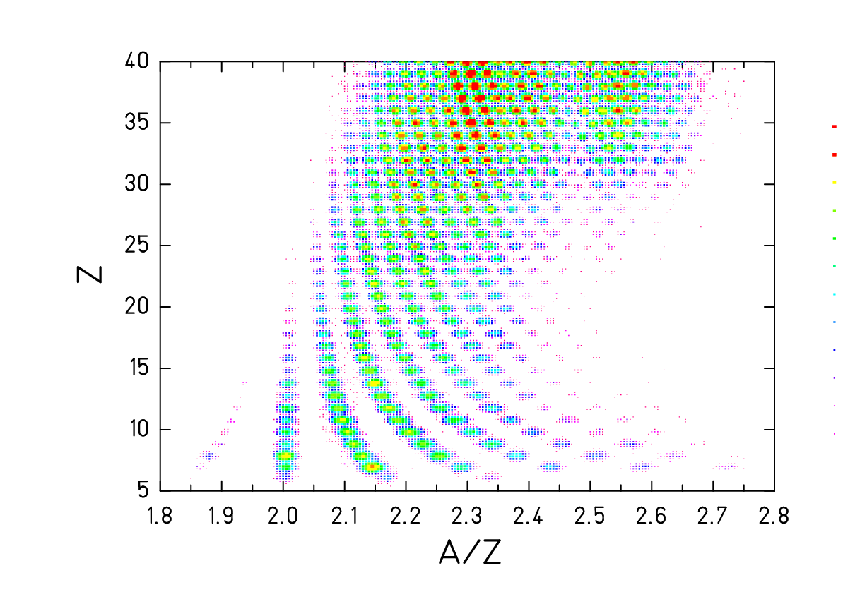
Spectromètre Identification des nuclides
(M. V. Ricciardi)
Résolution p/Δp ≈ 2000.
Acceptance ΔBρ/ Bρ = 3% et Θ_{max}=15 mr.
Identification en Z et A par déflection magnétique, tracking, ToF et ΔE.
Équations de base: Bρ = m₀ A c β γ / (e Z) et ΔE ∝ Z² / v²
Chambre à ionisation double – mur de temps de vol
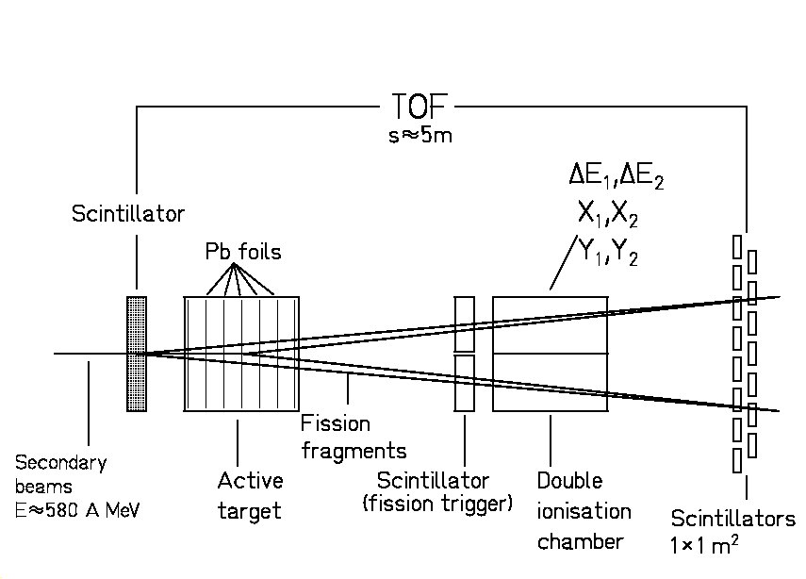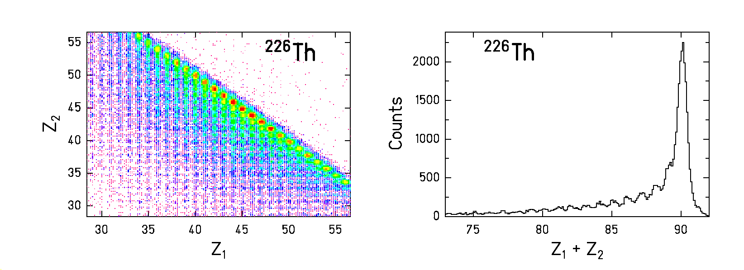

Les détecteurs Identification des deux
fragments en Z

Quelques résultats obtenus en cinématique inverse
Distributions en Z

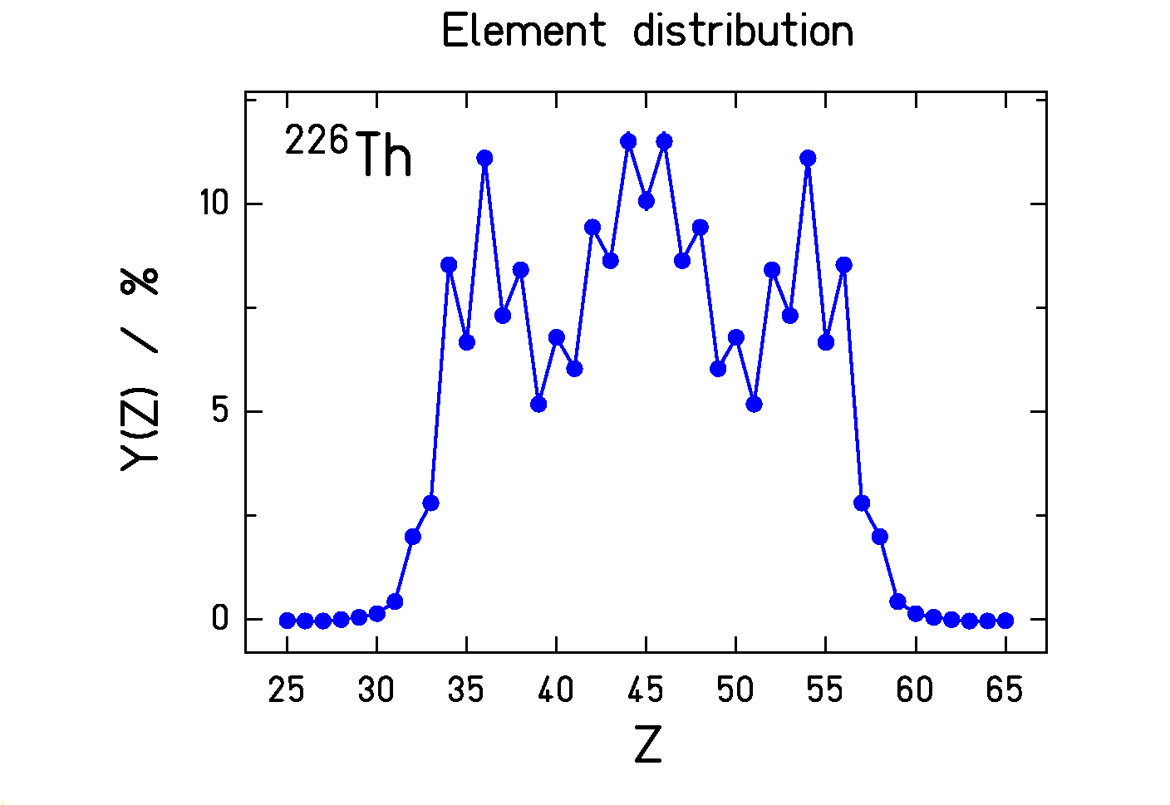
Fission après excitation de la résonance géante dipolaire.
(T_{1/2} de ²²⁶Th = 31 minutes !)
Apparition d’un effet pair-impair
pour des éléments fissionants impairs
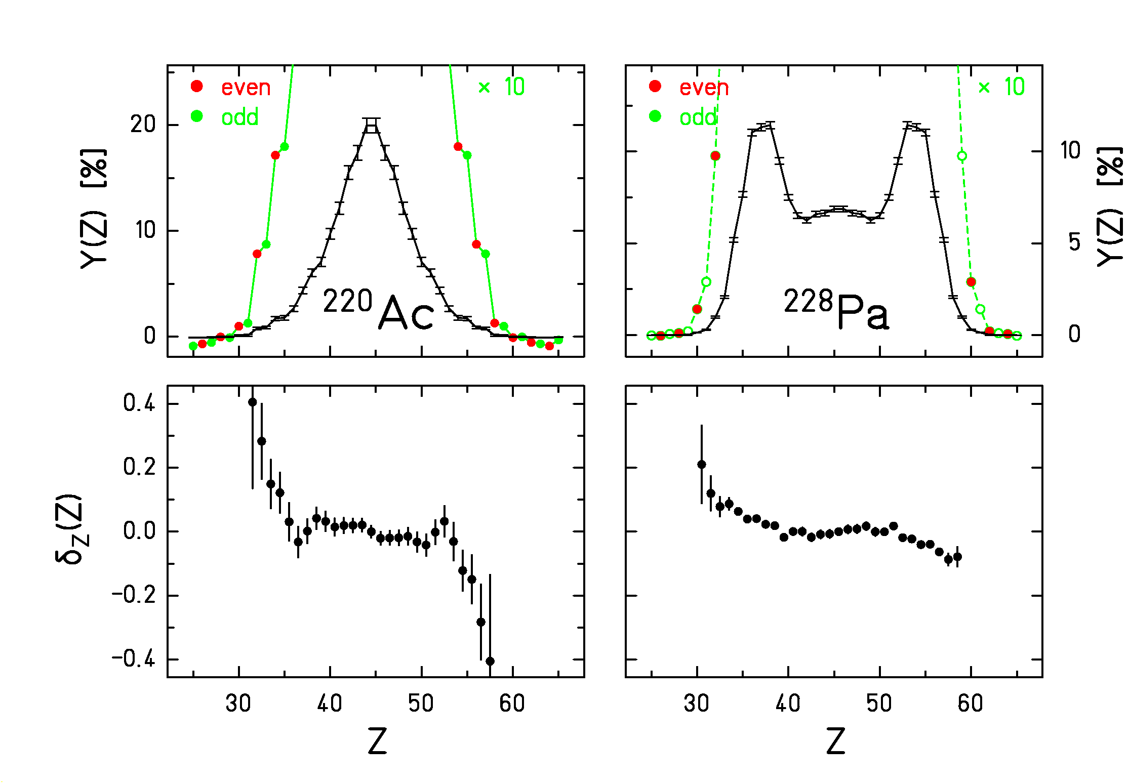
Explication statistique par l’espace de phase disponible pour un proton individuel dans les deux fragments à la scission (g ~ A).
Fission bimodale des actinides déficients en neutrons

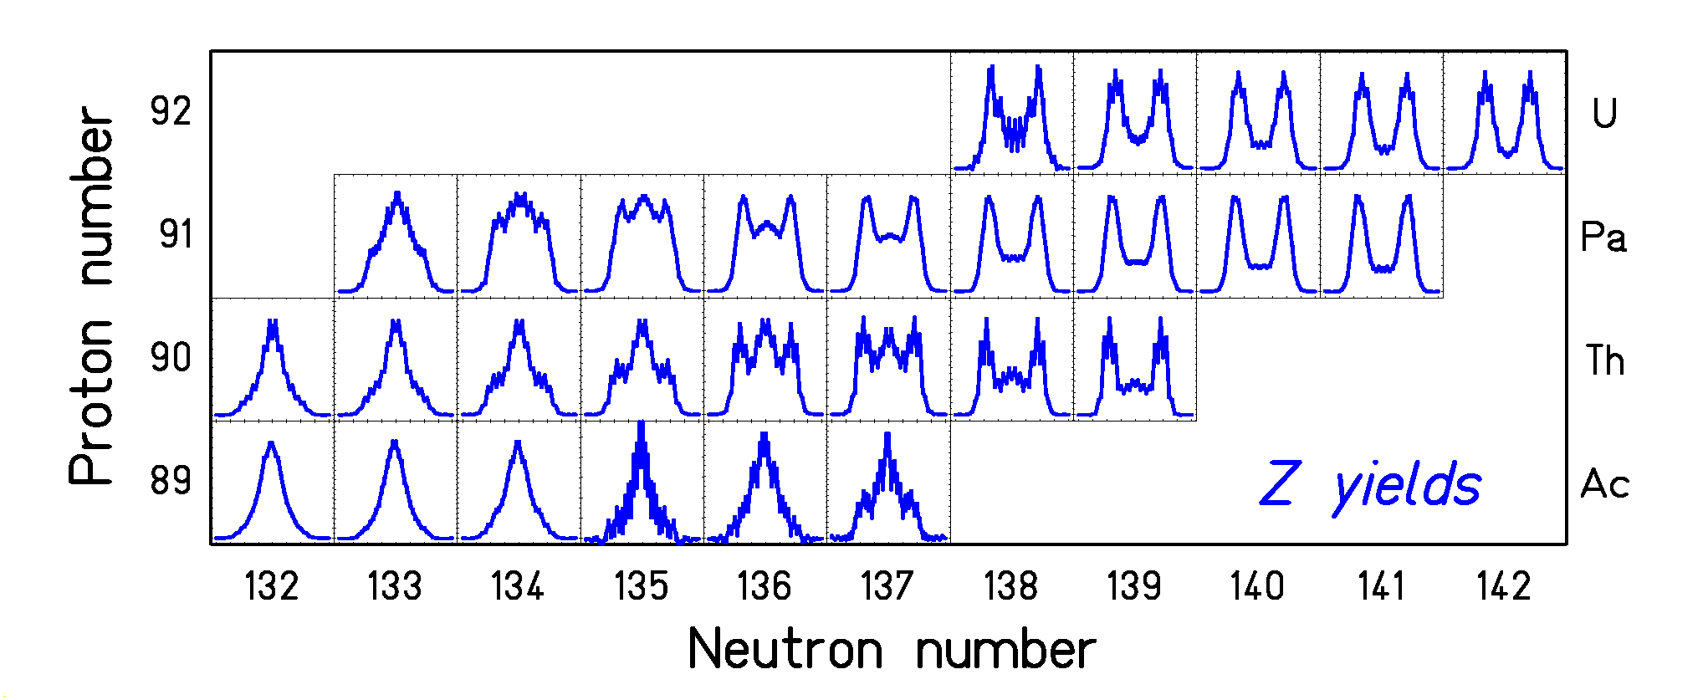

Distributions en Z après excitation de la RGD (E* ≈ 11 MeV)
(K.-H. Schmidt et al., NPA 665 (2000) 221)
Vue générale expérimentale sur la fission des actinides légers par des faisceaux secondaires des nuclides radioactifs.
Stabilité de la position du groupe lourd à Z = 54
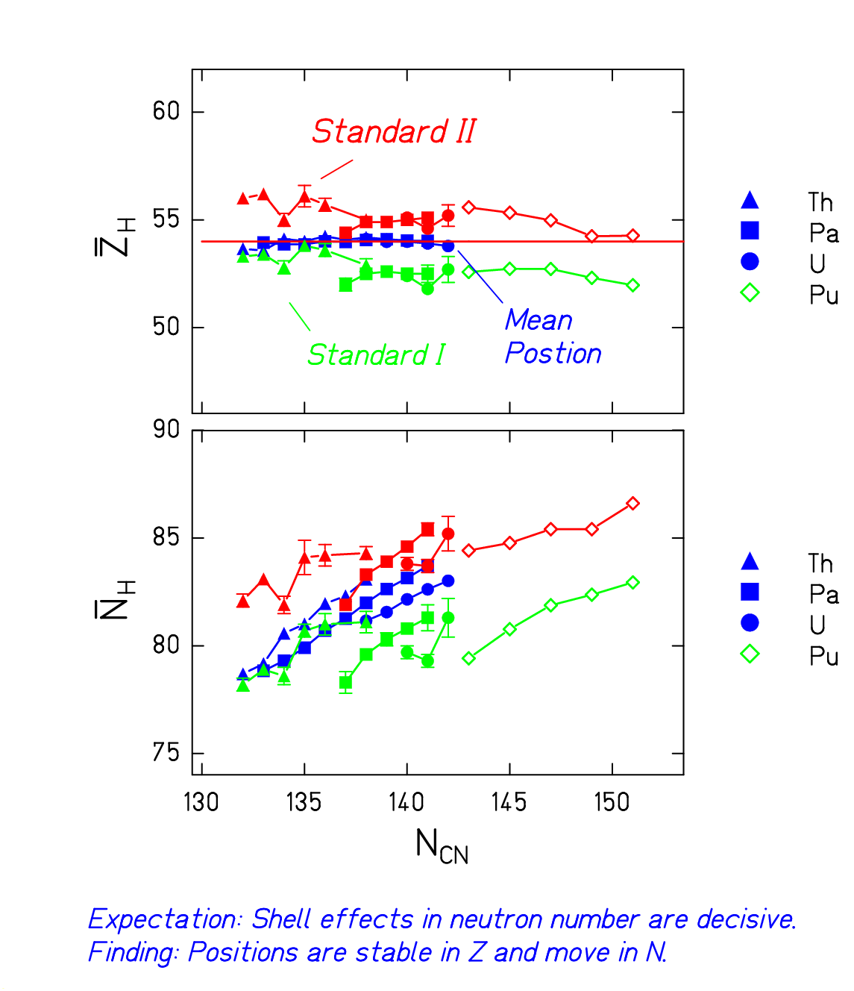
Surprenant, parce qu’on croit que les couches de neutrons détermines des modes.
Évolution des distributions de fission en fonction de A et E*
220Th 223Th 226Th 229Th 232Th
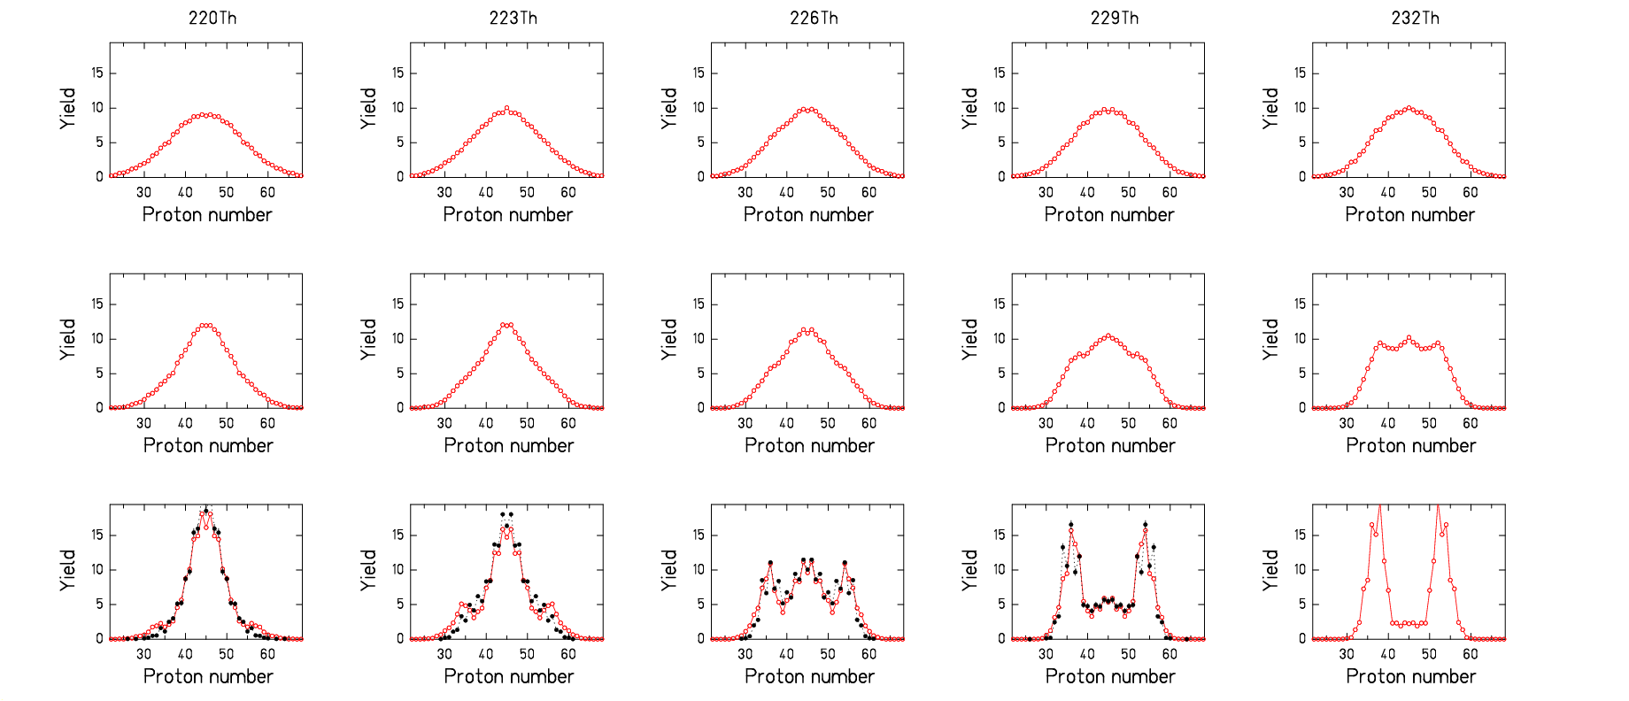
60 MeV

20 MeV

10 MeV

rouge: calculs PROFI, noir: données expérimentales (K.-H. Schmidt et al., NPA 665 (2000) 221)

Ingrédients du modèle de fission: Densité de niveaux, suppositions sur la dynamique, potentiel ajusté.
Potentiel macroscopique: propriété du noyau composé, favorise la fission symétrique.
Couches: propriété des fragments (modèle de 2-centre), favorise les modes de fission; disparaît avec E*.
Distribution des nuclides: superposition de la fission des noyaux différents aux E* différentes.
Variation du potentiel auprès du seuil externe 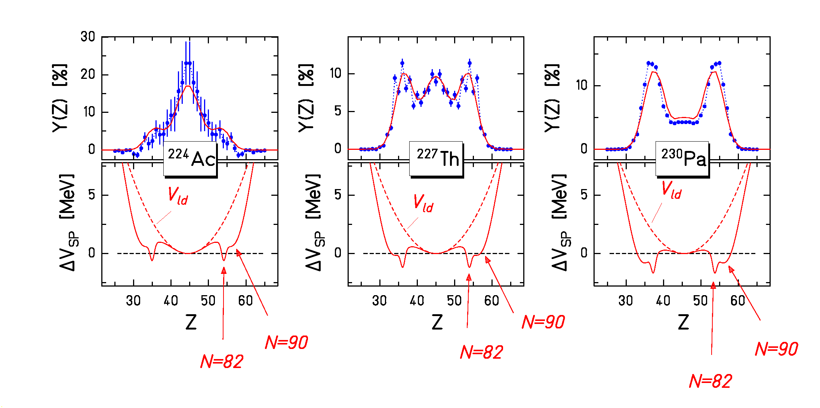
Transition from single-humped to double-humped distributions investigated experimentally (K.-H. Schmidt et al., NPA 665 (2000) 221) and explained by macroscopic (CN) and microscopic (nascent fragments) properties of the potential-energy landscape near saddle
Essential ingredient: Vanishing of shell effects with increasing excitation energy.
(J. Benlliure et al., Nucl. Phys. A 628 (1998) 458).
Distributions des nuclides complètes
Comparaison de deux systèmes
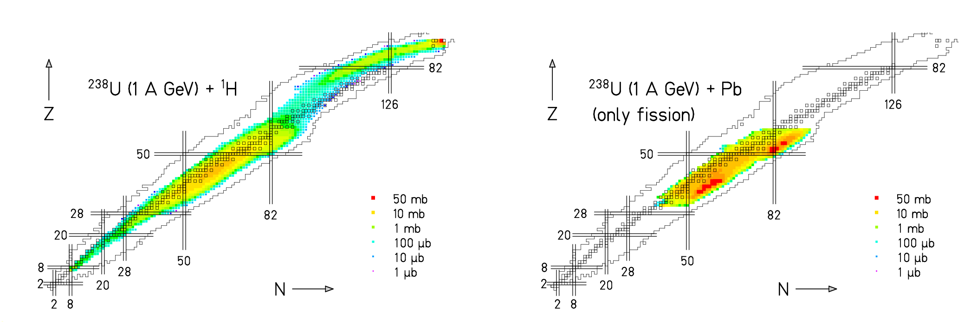

Fission de ²³⁸U induite dans une cible d’hydrogène et de plomb:
Des distributions de nuclides très différentes.
Reproduction de ²³⁸U (1 A GeV) + ¹H
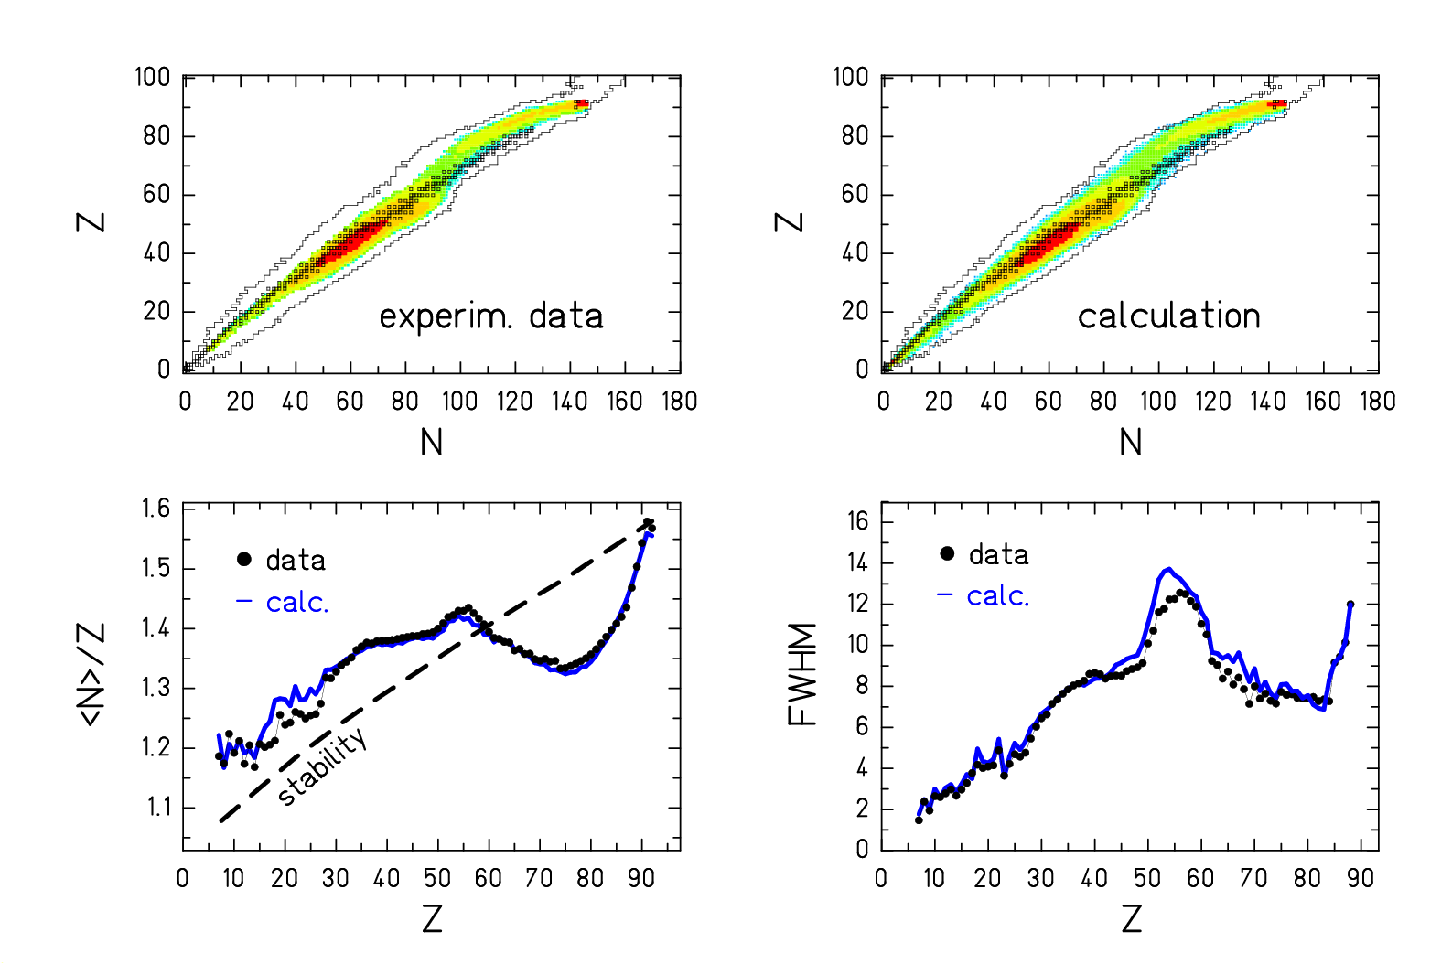
Effet pair-impair des fragments très légers
Observation dans les réactions à haute énergie induite (étudiées systématiquement au GSI) relié à la transition de phase fluide – super fluide pendent le processus d’évaporation.

Effet pair-impair dans la
production des fragments légers en
²³⁸U (1 A GeV) + Ti.
(Caractère complexe!)

Reproduction des caractéristiques
principales par des calculs statistiques.
Importance de la compétition γ!

M. V. Ricciardi et al., Nucl. Phys. 733 (2004) 299
Spectromètre à grande acceptance (en préparation)
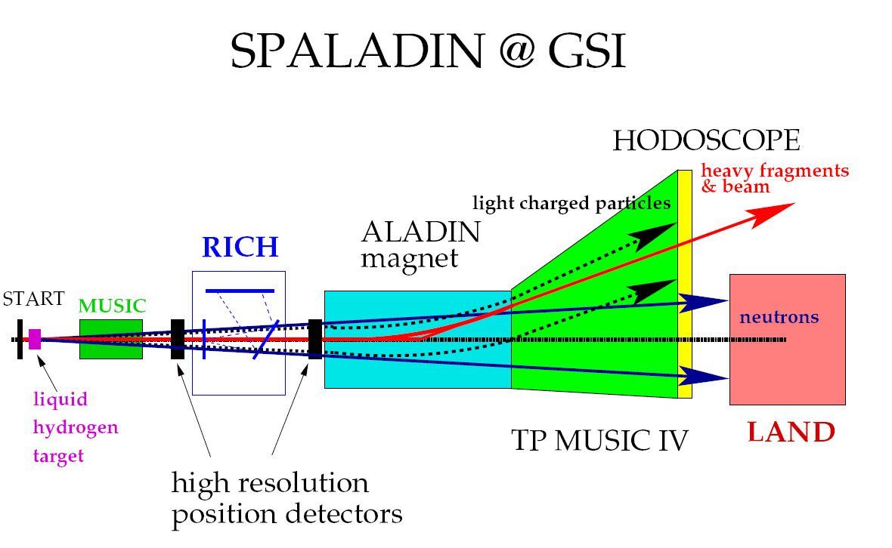

Détection de neutrons, particules chargées / mais résolution en masse limitée
Le projet FAIR
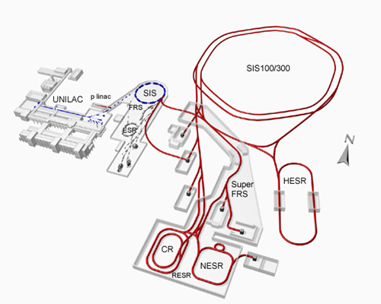
Faisceaux plus énergétiques et plus intenses
Spectromètres de plus grande acceptance / meilleure résolution
Anneaux de stockage, collider électron — ions
Collider électrons-ions – l’outil idéal ?

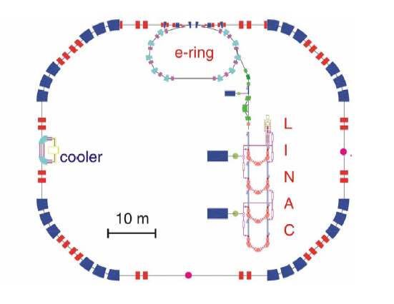
Détermination de l’énergie
d’excitation par mesure des
électrons diffusées.

Pas de diffusion angulaire dans
la cible.

Pas de contribution de réactions
nucléaires.

Nécessite un spectromètre à
grande acceptance pour les
fragments de fission.

Peter Armbruster, Antoine Bacquias, Lydie Giot, Vladimir Henzl, Daniela Henzlova, Aleksandra Kelić, Strahinja Lukić, Pavel Nadtochy, Radek Pleskač, Maria Valentina Ricciardi, Karl-Heinz Schmidt, Florence Vivès , Bernd Voss, Orlin Yordanov
GSI, Planckstr. 1, D-64291 Darmstadt, Germany
Laurent Audouin, Charles-Olivier Bacri, Monique Bernas, Brahim Mustapha, Claude Stéphan, Laurent Tassan-Got
IPN Orsay, B.P. n. 1, F-91406 Orsay, France
Alain Boudard, Jean-Erique Ducret, Beatriz Fernandez, Sylvie Leray, Claude Volant, Carmen Villagrasa, Wojczek Wlaslo
DAPNIA/SPhN, CEA Saclay, F-91191 Gif sur Yvette Cedex, France
Julien Taieb
DEN/DM2S/SERMA/LENR, CEA Saclay, F-91191 Gif sur Yvette Cedex, France
Christelle Schmitt
IPNL, Université Lyon, Groupe Matiere Nucleaire, 4, rue Enrico Fermi, F-69622 Villeurbanne Cedex, France
Serge Czajkowski, Beatriz Jurado, Michael Pravikoff
CENBG, Le Haut Vigneau, F-33175 Bordeaux-Gradignan, Cedex, France
Paolo Napolitani, Fanny Rejmund
GANIL, B.P. 5027, F-14076 Caen Cedex 5, France
Jose Benlliure, Jorge Pereira, Enrique Casarejos, Manuel Fernandez, Teresa Kurtukian
Univ. Santiago de Compostela, E-15706 Santiago de Compostela, Spain
Arnd Junghans
Forschungszentrum Rossendorf, Postfach 510119, D-01314 Dresden, Germany

